**ĐẠI HỌC QUỐC GIA TP. HỒ CHÍ MINH**

**TRƯỜNG ĐẠI HỌC KHOA HỌC TỰ NHIÊN**

**KHOA VẬT LÍ – VẬT LÍ KỸ THUẬT**

**BỘ MÔN VẬT LÍ ĐIỆN TỬ**

**HUỲNH THIỆN TÍNH**

**XÂY DỰNG MÔ HÌNH LẤY MẪU, VỆ SINH VÀ BẢO QUẢN ĐẦU ĐO PH TỰ ĐỘNG**

**TP. HỒ CHÍ MINH, NĂM 2019**

**ĐẠI HỌC QUỐC GIA TP. HỒ CHÍ MINH**

**TRƯỜNG ĐẠI HỌC KHOA HỌC TỰ NHIÊN**

**KHOA VẬT LÍ – VẬT LÍ KỸ THUẬT**

**BỘ MÔN VẬT LÍ ĐIỆN TỬ**

**HUỲNH THIỆN TÍNH - 1313623**

**XÂY DỰNG MÔ HÌNH LẤY MẪU, VỆ SINH VÀ BẢO QUẢN ĐẦU ĐO PH TỰ ĐỘNG**

**GIẢNG VIÊN HƯỚNG DẪN**

**TS. TRẦN XUÂN VINH**

**TP. HỒ CHÍ MINH, NĂM 2019**

**LỜI CẢM ƠN**

**KHOA VẬT LÍ – VẬT LÍ KĨ THUẬT**

**TRƯỜNG ĐẠI HỌC KHOA HỌC TỰ NHIÊN- ĐHQG TP. HỒ CHÍ MINH**

Trong suốt quá trình thực hiện đề tài, em xin chân thành cảm ơn thầy giảng viên hướng dẫn và các thầy cô, bạn bè thuộc khoa Vật lí- Vật lí kĩ thuật đã tạo điều kiện cho em hoàn thành đề tài của mình. Những kiến thức và kinh nghiệm trong quá trình thực hiện đề tài sẽ giúp em hoàn thiện hơn trong công việc hiện tại và môi trường làm việc sau này. Đặc biệt em xin cảm ơn thầy TS. Trần Xuân Vinh đã luôn theo dõi và hướng dẫn em trong suốt thời gian vừa qua.

Mặc dù đã cố gắng hoàn thiện bài báo cáo đề tài một cách tốt nhất, tuy nhiên sẽ không tránh được những thiếu sót, rất mong nhận được sự thông cảm cùng sự chia sẻ và góp ý quý báu của quý thầy cô để giúp em hoàn thiện tốt hơn kĩ năng báo cáo trong tương lai.

Một lần nữa em xin chân thành cảm ơn!

**TP. Hồ Chí Minh, ngày … tháng … năm 2019**

**Người thực hiện**

**Huỳnh Thiện Tính**

|  |  |
| --- | --- |
| **ĐẠI HỌC QUỐC GIA TP. HỒ CHÍ MINH**  **TRƯỜNG ĐẠI HỌC**  **KHOA HỌC TỰ NHIÊN** | **CỘNG HÒA XÃ HỘI CHỦ NGHĨA VIỆT NAM**  **Độc Lập - Tự Do - Hạnh Phúc** |

**ĐỀ CƯƠNG CHI TIẾT**

|  |
| --- |
| **TÊN ĐỀ TÀI: Xây dựng mô hình lấy mẫu, vệ sinh và bảo quản đầu đo pH tự động** |
| **Cán bộ hướng dẫn: T.S Trần Xuân Vinh** |
| **Thời gian thực hiện:** Từ ngày………………..đến ngày…………… |
| **Sinh viên thực hiện:**  **Huỳnh Thiện Tính - 1313623** |
| **Nội dung chính của đề tài:**  Tổng quan về hệ thống Aquaponics và ảnh hưởng của pH đối với nuôi trồng thủy sản  Xây dựng hệ thống lấy mẫu, vệ sinh và bảo quản đầu đo PH tự động cho bể nuôi thủy sản. |
| **Kế hoạch thực hiện:**   |  |  |  |  | | --- | --- | --- | --- | | **Công việc** | **Phương pháp thực hiện** | **Kết quả dự kiến** | **Thời gian** | | **Tìm hiểu quy trình hoạt động của thanh đo pH** | Tìm hiểu nguyên lí hoạt động của thanh đo pH, tác dụng của thanh đo với hệ thống Aquaponics. Nhằm định hình được nền tảng phần cứng điều khiển sử dụng trong đề tài. | Báo cáo tổng quan về thanh đo pH, cách hoạt động của thanh đo |  | | **Tìm hiểu phương pháp vệ sinh và bảo quản thanh đo pH** | Tìm hiểu về phương pháp vệ sinh và bảo quản thanh đo pH. Từ đó hình thành mô hình lấy mẫu và vệ sinh, bảo quản thanh đo pH | Báo cáo phương pháp vệ sinh và bảo quản thanh đo pH |  | | **Xây dựng mô hình lấy mẫu, vệ sinh và bảo quản thanh đo pH** | Xây dựng mô hình lấy mẫu, về sinh và bảo quản thanh đo pH tự động, phục vụ đo lường bể nuôi thủy sản | Hệ thống cơ khí, mô hình mẫu có khả năng vệ sinh và bảo quản thanh đo pH sau khi sử dụng |  | | **Thử nghiệm hoạt động** | Thử nghiệm hoạt động thực tế cho mô hình | Báo cáo kết quả thực tế hoạt động của mô hình |  | |

|  |  |
| --- | --- |
| **Xác nhận của CBHD**  *(*Ký tên và ghi rõ họ tên) | **TP. HCM, ngày 18 tháng 1 năm 2018**  **Sinh viên**  (Ký tên và ghi rõ họ tên) |

**MỤC LỤC**

CHƯƠNG 1. TỔNG QUAN QUY TRÌNH HOẠT ĐỘNG CỦA THANH ĐO pH 9

1. Hệ thống Aquaponics 9

2. Ảnh hưởng của pH với nuôi trồng thủy sản 11

CHƯƠNG 2. QUY TRÌNH VỆ SINH VÀ BẢO QUẢN THANH ĐO pH 14

1. Hướng dẫn sử dụng máy đo pH 14

2. Vệ sinh máy đo 15

3. Bảo quản máy đo 18

CHƯƠNG 3. XÂY DỰNG MÔ HÌNH LẤY MẪU, VỆ SINH VÀ BẢO QUẢN THANH ĐO pH 20

1. Giới thiệu mô hình 20

2. Thành phần vật liệu 21

3. Mô hình hoàn thành 23

a. Khung truyền động điều khiển thanh đo pH 23

b. Bể chứa nước 25

CHƯƠNG 4. THỬ NGHIỆM HOẠT ĐỘNG 31

1. Thử nghiệm điều khiển thanh đo pH 31

2. Thử nghiệm quá trình vệ sinh và bảo quản 34

CHƯƠNG 5. TÀI LIỆU THAM KHẢO 39

**DANH MỤC HÌNH ẢNH**

Figure 1. Hệ thống aquaponic sử dụng giá thể Nguồn: phanlecuong.com 10

Figure 2. Chu trình hằng ngày của ao nuôi thủy sản 12

Figure 3. Các loại máy đo pH 14

Figure 4. Vệ sinh máy đo. Bước 1 16

Figure 5. Vệ sinh máy đo. Bước 2 17

Figure 6. Vệ sinh máy đo. Bước 3 17

Figure 7. Vệ sinh máy đo. Bước 4 17

Figure 8. Vệ sinh máy đo. Bước 5 18

Figure 9. Bảo quản máy đo. Bước 1 18

Figure 10. Bảo quản máy đo. Bước 2 19

Figure 11. Bảo quản máy đo. Bước 3 19

Figure 12. Vật liệu lắp ráp 22

Figure 13. Lắp đặt khung truyền 1 22

Figure 14. Lắp đặt khung truyền 2 23

Figure 15. Mô hình trục điều khiển thanh đo pH 24

Figure 16. Động cơ bước 24

Figure 17. Hoạt động của khung truyền di chuyển thanh đo pH 25

Figure 18. Cấu tạo bể chứa nước 26

Figure 19. Mô hình bể nước thực tế 27

Figure 20. Động cơ bơm nước 28

Figure 21. Sơ đồ vận hành 29

Figure 22. Bảng điều khiển 30

Figure 23. Điều khiển các chế độ hoạt động của hệ thống 31

Figure 24 Board mạch điều khiển thực tế 32

Figure 25. Hệ thống truyền động thực tế 33

Figure 26. Hệ thống truyền động và bể nước hoàn thành 33

Figure 27. Thiết kế file cắt mica 35

Figure 28. Khung mica thiết kế 36

Figure 29. Khung mica thực tế 37

CHƯƠNG 1. TỔNG QUAN QUY TRÌNH HOẠT ĐỘNG CỦA THANH ĐO pH

1. Hệ thống Aquaponics

Aquaponics là một hệ thống [sản xuất thực phẩm](https://vi.wikipedia.org/wiki/N%C3%B4ng_nghi%E1%BB%87p) bằng cách phối hợp giữa nuôi trồng thủy sản thông thường (nuôi các loại thủy sản như [ốc](https://vi.wikipedia.org/wiki/%E1%BB%90c" \o "Ốc), [cá](https://vi.wikipedia.org/wiki/C%C3%A1), [tôm](https://vi.wikipedia.org/wiki/T%C3%B4m) trong bể) với [thủy canh](https://vi.wikipedia.org/wiki/Th%E1%BB%A7y_canh) (trồng cây trong nước) trong một môi trường [cộng sinh](https://vi.wikipedia.org/wiki/C%E1%BB%99ng_sinh). Trong nuôi trồng thủy sản thông thường, chất [bài tiết](https://vi.wikipedia.org/w/index.php?title=B%C3%A0i_ti%E1%BA%BFt&action=edit&redlink=1) từ các loài động vật thải ra có thể tích lũy trong nước làm tăng độc tính của nước. Trong một hệ thống aquaponics, nước từ một hệ thống nuôi thủy sản được đưa vào một hệ thống thủy canh, ở đó những [sản phẩm phụ](https://vi.wikipedia.org/w/index.php?title=S%E1%BA%A3n_ph%E1%BA%A9m_ph%E1%BB%A5&action=edit&redlink=1) sẽ bị các [vi khuẩn](https://vi.wikipedia.org/wiki/Vi_khu%E1%BA%A9n" \o "Vi khuẩn)[nitrat hóa](https://vi.wikipedia.org/w/index.php?title=Nitrat_h%C3%B3a&action=edit&redlink=1) phân hủy thành các [nitrat](https://vi.wikipedia.org/wiki/Nitrat" \o "Nitrat) và [nitrit](https://vi.wikipedia.org/w/index.php?title=Nitrit&action=edit&redlink=1), là những dưỡng chất được cây trồng hấp thụ. Sau đó, nước được tái lưu thông trở lại hệ thống nuôi thủy sản.

Với những kỹ thuật thủy canh và nuôi trồng thủy sản hiện có sẽ thiết lập cơ sở cho tất cả các hệ thống aquaponics, kích thước, độ phức tạp, và các loại thực phẩm được trồng trong một hệ thống aquaponics cũng đa dạng như trong các hệ thống nông nghiệp khác.

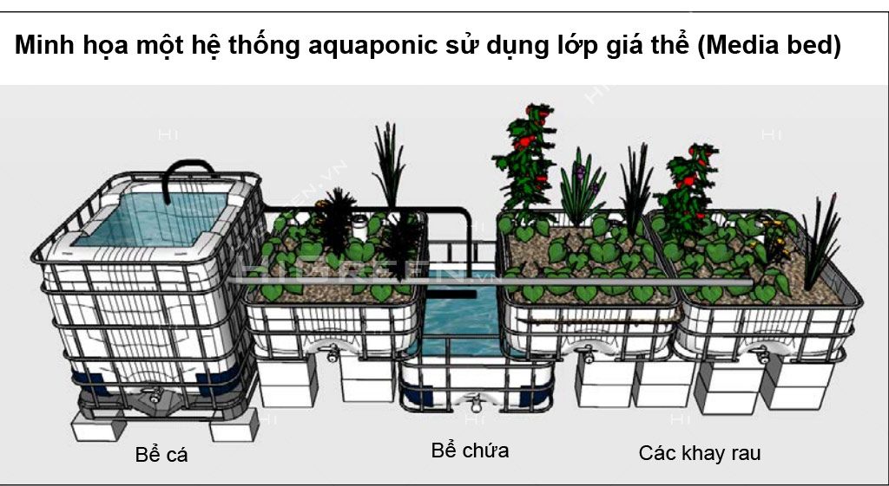

Figure 1. Hệ thống aquaponic sử dụng giá thể  
Nguồn: phanlecuong.com

Trong một đơn vị aquaponic, nước từ các chu kỳ thông qua các bộ lọc bể cá, máng trồng cây và sau đó trở lại cho cá. Trong các bộ lọc, các chất thải cá được lấy ra từ nước, đầu tiên sử dụng một bộ lọc cơ học nhằm loại bỏ các chất thải rắn và sau đó thông qua một bộ lọc sinh học để xử lý các chất thải hòa tan trong nước. Các hệ thống lọc sinh học cung cấp một môi trường sinh sống cho vi sinh vật để chuyển đổi [ammonia](https://vi.wikipedia.org/wiki/Amoniac), đó là chất độc hại cho cá, thành [nitrat](https://vi.wikipedia.org/wiki/Nitrat" \o "Nitrat), một chất dinh dưỡng dễ tiếp cận hơn cho cây. Quá trình này được gọi là quá trình [nitrat](https://vi.wikipedia.org/wiki/Nitrat" \o "Nitrat) hóa. Khi nước (có chứa nitrat và các chất dinh dưỡng khác) đi qua máng trồng cây, cây hấp thu các chất dinh dưỡng, và cuối cùng nước tinh khiết được trở về bể cá. Quá trình này cho phép cá, cây và vi sinh vật [cộng sinh](https://vi.wikipedia.org/wiki/C%E1%BB%99ng_sinh) để phát triển và làm việc cùng nhau để tạo ra một môi trường phát triển tốt cho nhau, miễn là hệ thống được cân bằng đúng.

Trong aquaponics, nước thải nuôi trồng thủy sản được chuyển qua máng trồng cây và không thải ra môi trường, đồng thời trong quá trình này chất dinh dưỡng cho cây trồng được cung cấp từ một nguồn chi phí-hiệu quả và không dùng hóa chất. Việc tích hợp này loại bỏ một số những yếu tố không bền vững của nuôi trồng thủy sản tuần hoàn và các hệ thống thủy canh độc lập. Ngoài những lợi ích thu được bằng cách tích hợp này, aquaponics đã chỉ ra rằng thực phẩm nó cung cấp (rau, củ, cá…) có thể so sánh với các hệ thống nuôi trồng thủy sản tuần hoàn và thủy canh lưu hồi.

Aquaponics có thể có hiệu quả hơn và khả thi về mặt kinh tế trong các tình huống nhất định, đặc biệt là nơi có đất và nước là hạn chế. Tuy nhiên, aquaponics là phức tạp và đòi hỏi chi phí ban đầu đáng kể. Sự gia tăng [sản xuất](https://vi.wikipedia.org/wiki/S%E1%BA%A3n_xu%E1%BA%A5t" \o "Sản xuất) phải tốn kém chi phí đầu tư cao hơn cần thiết để tích hợp hai hệ thống. Trước khi cam kết một hệ thống lớn hoặc đắt tiền, cần phải có một kế hoạch kinh doanh đầy đủ xem xét các khía cạnh về kinh tế, môi trường, xã hội và hậu cần.

Mặc dù chỉ có hai nhóm sản phẩm là cá và rau quả với sản lượng có thể nhìn thấy trong hầu hết các hệ aquaponic, tuy nhiên cần phải hiểu rằng aquaponics là quản lý của một [hệ sinh thái](https://vi.wikipedia.org/wiki/H%E1%BB%87_sinh_th%C3%A1i) hoàn chỉnh bao gồm ba nhóm sinh vật chính đó là: cá, cây và vi sinh vật.

1. Ảnh hưởng của pH với nuôi trồng thủy sản

Hệ thống thủy canh rất nhạy cảm với mức độ dinh dưỡng, vì vậy người trồng phải thường xuyên theo dõi các chất dinh dưỡng và điều chỉnh khi cần thiết để đạt được cân bằng và tối ưu lượng pH trong hệ thống.

* 1. Định nghĩa pH

pH (điện thế của hydro) là một chỉ số đo độ hoạt động của các ion hydro trong dung dịch. Các ion này bao gồm các ion dương (hydro – H +) và âm (hydroxyl – OH-). Nếu dung dịch chứa nhiều hydro dương hơn các ion âm, dung dịch được kết luận là có tính axit.

Độ pH dưới 7 là có tính axit. Trong khi đó, môi trường có độ pH lớn hơn 7 được coi là có tính kiềm

* 1. Độ quan trọng của pH

pH của nước trong tự nhiên thường khoảng 5-9. pH lý tưởng cho hầu hết các động vật thủy sản nuôi nằm trong khoảng 6.0 đến 8.5. Trị số pH thấp hơn khoảng này có thể ảnh hưởng đến tốc độ tang trưởng, tỷ lệ sống, và khả năng cảm nhiểm bệnh cao hơn của các loài thủy sản nuôi. Khoảng biến thiên pH nhỏ hằng ngày ở mức trên 8.5 thường xảy ra trong ao nuôi nhưng không gây hại cho động vật thủy sản. Tuy nhiên nếu pH <4 hoặc pH > 10 sẽ gây tử vong cho động vật thủy sản.

Biến động pH hằng ngày trong ao nuôi là kết quả việc mất C02 cho thực vật quang hợp ban ngày và giải phóng C02 vào môi trường nước do thực vật hộ hấp thải vào ban đêm.

Biến thiên pH hàng ngày lớn nếu mật độ tảo cao, độ kiềm thấp và nước có tính đệm yếu. Ao nuôi thủy sản thường có mật độ tảo cao do đó chúng cần được xử lí nếu tổng độ kiềm dưới 50 ppm.

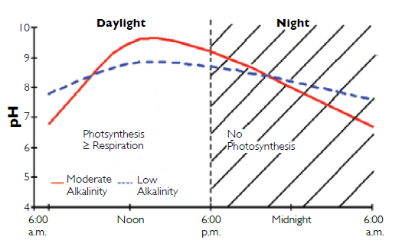

Figure 2. Chu trình hằng ngày của ao nuôi thủy sản

pH hàng ngày cao nhất ở tầng mặt nước có độ chiếu sáng tốt, nơi mà quá trình quang hợp diễn ra nhanh hơn tầng nước sâu. Tường hợp nước trong và tảo đáy phát triển thì pH tầng đáy sẽ cao hơn.

Khi pH > 8.3 thì CO2 không tồn tại nhưng tảo vẫn có thể lấy carbon vô cơ từ bicarbonate cho quá trình quang hợp. Loại bỏ carbon từ bicarbonate dẫn đến giải phóng ion carbonate vào môi trường nước và sự thủy phân carbonate làm gia tang pH.  
Trong hầu hết các môi trường nước luôn có đủ Canxi để giới hạn nồng độ carbonate bởi sự kết tủa calcium carbonate và làm dịu sự gia tang pH. Tuy vậy, trong mô trường nước thiếu Canxi nhưng tổng độ Kiềm cao sẽ làm gia tang pH lên 10 – 11. Nguyên nhân chính của sự giảm độ kiềm trong nước là do nitrat hóa. NH3 – chất thải chính có chứa ni tơ của động vật thủy sản – bị oxy hóa thành Nitrat bởi hoạt động của vi khuẩn khử ni tơ. Kết quả là ion Hydro sẽ làm trung hòa độ kiềm, giảm khả năng đệm và tăng khả năng pH thấp vào buổi sáng.

CHƯƠNG 2. QUY TRÌNH VỆ SINH VÀ BẢO QUẢN THANH ĐO pH

1. **Hướng dẫn sử dụng máy đo pH**

Máy đo PH có dạng: để bàn, cầm tay hoặc bút đo. Tùy mục đích sử dụng mà bạn nên chọn loại thiết bị đo PH phù hợp.

- **Máy đo pH để bàn**: chuyên dùng trong phòng thí nghiệm, tự động bù nhiệt và tự động hiệu chuẩn và đo được nhiều thông số hơn.

- **Máy đo pH cầm tay:** là một cải tiến mới về công nghệ và cách sử dụng. Với các loại máy này, người ta có thể thao tác một cách nhanh gọn do máy được thiết kế nhỏ gọn, linh hoạt trong mọi thao tác đo.

- **Bút đo pH:** có kích thước nhỏ gọn, sử dụng năng lượng pin sạc hoặc pin than đều được, bên cạnh đó là khả năng nổi lên trên mặt nước, giúp người dùng yên tâm hơn khi sử dụng mà không sợ bị thất lạc xuống lòng nước ao, hồ…khi bất cẩn.

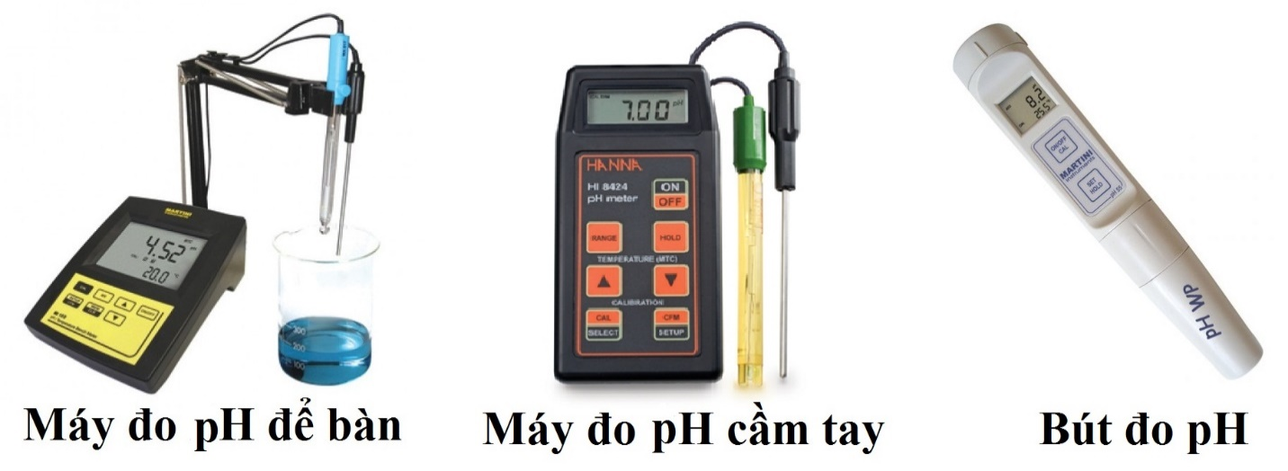

Figure 3. Các loại máy đo pH

Các bước tiến hành chuẩn lần lượt như sau:

1. Gắn điện cực vào máy đo rồi bật công tắc bên hông máy về vị trí pH. Tháo vỏ nhựa bao đầu điện cực (lưu ý bên trong có chứa dung dịch KCl 3M. Rửa điện cực bằng nước cất. Dùng giấy thấm để thấm bớt nước đầu điện cực.

2. Chỉnh núm nhiệt độ chỉ nhiệt độ dung dịch chuẩn (thường là nhiệt độ phòng khỏang 25-30oC)

3.Cho điện cực vào dung dịch đệm pH 7, chờ cho trị số ở mặt hiển thị ổn định, chỉnh núm pH7 sao cho số đọc về trị số 7.00. Lấy điện cực ra và rửa bằng nước cất. Thấm bớt nước đầu điện cực bằng giấy thấm.

4. Cho điện cực vào dung dịch đệm pH X ( pH 4 hay pH10) . Nếu số đọc không phải là 4.00 (hay 10.00), dùng vít nhỏ chỉnh núm pH X sao cho số hiển thị trên máy đo là 4.00 (hay 10.00). Lấy điện cực ra và rửa điện cực bằng nước cất. Thấm bớt nước đầu điện cực.

5. Thực hiện lại bước 4 và 5 cho đến khi trị số hiển thị trên máy đo đúng với trị số của các dung dịch đệm ở cả pH7 và pH4 (hay pH10). Sau khi chuẩn, dùng máy để đo trị số pH của dung dịch muốn đo. Lưu ý : khi cho điện cực vào dung dịch, chờ trị số đo ổn định rồi mới đọc

1. **Vệ sinh máy đo**

Bộ phận màng thủy tinh hydrated phải sạch và cho phép chất lỏng chảy qua dễ dàng thì phép đo pH mới thu được kết quả chính xác . Việc lựa chọn dung dịch làm sạch sẽ giúp loại bỏ một cách hiệu quả toàn bộ các vết bẩn do mẫu thử mà không làm hỏng đến điện cực.

**Bước 1.** Nếu điện cực đã được đổ đầy dung dịch, mở lỗ

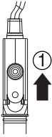

Figure 4. Vệ sinh máy đo. Bước 1

**Bước 2.** Rửa đầu điện cực, sử dụng loại dung dịch làm sạch thích hợp. Đảm bảo cả màng thủy tinh và mối nối đều được ngâm chìm trong dung dịch làm sạch

Đối với các mẫu thông thường ,ngâm điện cực pH trong dung dịch chất tẩy rửa pha loãng cho 5-10 phút, đồng thời khuấy nhẹ dung dịch. Trong trường hợp mối nối bị tắc hoặc thời gian đáp ứng của điện cực chậm có thể sử dụng các loại dung dịch làm sach mạnh hơn. Ngâm điện cực pH trong dung dịch 220 hoặc 0,1M HCl làm sạch ít nhất 1 giờ.

Đối với các mẫu chứa dầu, ngâm điện cực pH trong nước ấm, dung dịch tẩy rửa pha loãng cho 5-10 phút, đồng thời khuấy nhẹ dung dịch. Đồng thời rửa sạch điện cực bằng methanol or ethanol. Dung dịch cồn thích hợp cho các điện cực thủy tinh. Không bao giờ sử dụng các dung môi hữu cơ như rượu, acetone vv để làm sạch bất kỳ điện cực bằng nhựa có thể gây hại cho thân điện cực và tuổi thọ của chúng. Bên Hãng Horiba sẽ không bảo hành cho các điện cực rửa bằng dung môi hữu cơ.

Đối với các mẫu chứa Protein, ngâm điện cực pH trong dung dịch 250 làm sạch ít nhất 1 giờ.

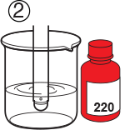

Figure 5. Vệ sinh máy đo. Bước 2

**Bước 3.** Rửa sạch điện cực pH bằng nước sạch

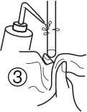

Figure 6. Vệ sinh máy đo. Bước 3

**Bước 4.** Nếu điện cực được đổ đầy dung dịch, đổ hết dung dịch điện cực cũ ra khỏi ngăn chứa dung dịch tham chiếu và đổ dung dịch KCL mới



Figure 7. Vệ sinh máy đo. Bước 4

**Bước 5.** Làm ẩm điện cực

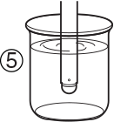

Figure 8. Vệ sinh máy đo. Bước 5

1. **Bảo quản máy đo**

Điện cực pH phải được vệ sinh sạch sẽ trước khi chúng được lưu trữ trong bất kỳ khoảng thời gian nào.

**Bước 1.** Nếu điện cực pH chứa đầy dung dịch nội, đậy nắp lỗ bằng thanh trượt để ngăn ngừa sự bay hơi của dung dịch nội.

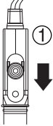

Figure 9. Bảo quản máy đo. Bước 1

**Bước 2.** Rửa nắp bảo vệ bằng nước sạch để làm ướt miếng bọt biển và loại bỏ muối KCl

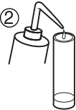

Figure 10. Bảo quản máy đo. Bước 2

**Bước 3.** Chèn các điện cực pH vào nắp bảo vệ bằng miếng bọt biển ẩm ướt. Nước sẽ không bay hơi một cách dễ dàng khi nắp vừa khít trên thân điện cực. Môi trường này là đủ để giữ cho màng thủy tinh và mối nối ẩm. Không cần thiết đổ đầy nước sạch lên nắp và  ngâm đầu điện cực pH.

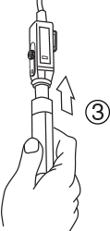

Figure 11. Bảo quản máy đo. Bước 3

**Bảo quản ngắn hạn:**

Giữa các phép đo, điện cực pH có thể được ngâm trong dung dịch đệm pH7.00 hoặc nước sạch (ví dụ như: nước sạch, nước cất, nước khử ion)

CHƯƠNG 3. XÂY DỰNG MÔ HÌNH LẤY MẪU, VỆ SINH VÀ BẢO QUẢN THANH ĐO pH

1. Giới thiệu mô hình

Mô hình điều khiển tay cầm thanh pH qua 2 chế độ:

* Vệ sinh thanh đo pH.
* Bảo quản thanh đo pH.

Sử dụng Arduino điều khiển 2 động cơ bước để di chuyển thanh đo pH tiến hành vệ sinh/ bảo quản.

Xây dựng bảng điều khiển để điều khiển và giám sát quá trình hoạt động của mô hình.

Mô hình bao gồm 2 thành phần chính:

* 1. Khung điều khiển di chuyển cho thanh đo pH
  2. Bể nuôi thủy sinh kết hợp vệ sinh thanh đo pH
  3. Quy trình hoạt động thanh đo pH:

Khi có lệnh từ bảng điều khiển, nước sẽ được rút ra khỏi bể bằng máy bơm nước.

Khi nước được rút hết, hệ thống Vệ sinh thanh đo sẽ được kích hoạt, nước sẽ được phun trực tiếp vào thanh đó để rửa.

Sau khi rửa xong, thanh đo được đưa lên cao và được xịt khí vào để làm khô.

Sau khi thanh đo được đưa ra khỏi bể, nước sẽ được bơm vào, đến khi nước chạm cảm biến mực nước thì dừng bơm. Kết thúc quá trình vệ sinh.

* 1. Quy trình bảo quản thanh đo pH:

Bể vệ sinh được thiết kế để dựng dung dịch bảo quản thanh đo pH.

Sau khi được làm vệ sinh ở Bể vệ sinh, thanh đo pH sẽ được thanh truyền đưa về bể bảo quản

1. Thành phần vật liệu

|  |  |  |
| --- | --- | --- |
| **Khung truyền** | | |
| **STT** | **Vật liệu** | **Số Lượng** |
| 1 | Thanh vitme - đai ốc T8 300mm | 1 |
| 2 | Thanh vitme - đai ốc T8 400mm | 1 |
| 3 | Khớp nối vitme 5-8mm | 2 |
| 4 | Con trươt vuông 8mm | 4 |
| 5 | Thanh trượt tròn mạ Crom 8*300mm | 3 |
| 6 | Stepper motor size 42 1.8 step | 2 |
| 7 | Driver A4988 stepper motor | 2 |
| 8 | Nhôm định hình 20*20 dài 35cm | … |
| 9 | Nhôm định hình 20*20 dài 30cm | … |
| 10 | Ke góc vuông | … |
| 11 | Ốc vuông M4 | … |
| 12 | Ốc lục giác M4 | … |
| 13 | Gối đỡ vòng bi ngang trục | … |

|  |  |  |
| --- | --- | --- |
| **Bể vệ sinh và bình bảo quản** | | |
| **STT** | **Vật liệu** | **Số Lượng** |
| 1 | Bể mica | … |
| 2 | Cảm biến mực nước | … |
| 3 | Van điện | … |
| 4 | Bơm nước | … |
| 5 | Phun khí | … |
| 6 | Bình bảo quản |  |

|  |  |  |
| --- | --- | --- |
| **Mạch lập trình** | | |
| **STT** | **Vật liệu** | **Số Lượng** |
| 1 | Board Arduino Nano | 1 |
| 2 | Mạch in |  |

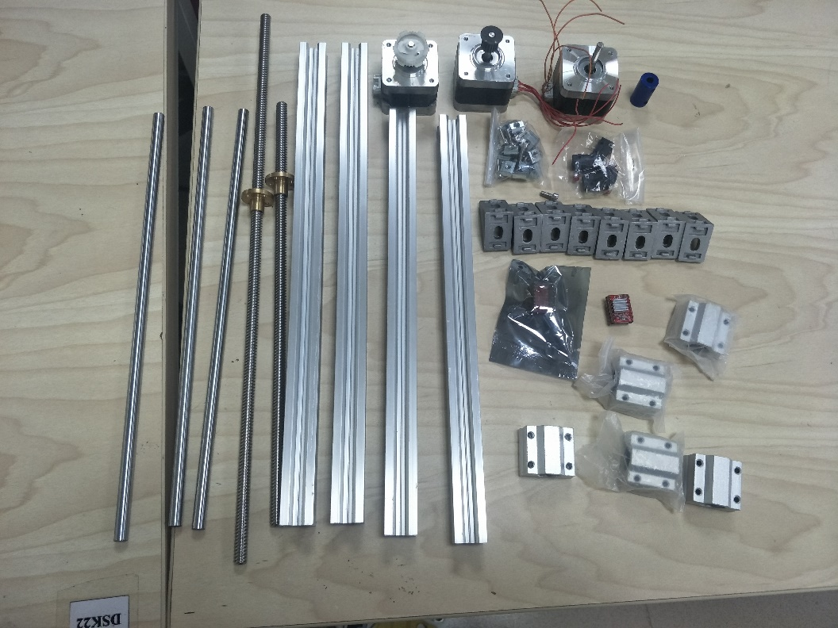

Figure 12. Vật liệu lắp ráp

Figure 13. Lắp đặt khung truyền 1

Figure 14. Lắp đặt khung truyền 2

3. Chi tiết các thành phần điện tử

* 1. Arduino Nano

Arduino là một bo mạch vi xử lý được dùng để lập trình tương tác với các thiết bị phần cứng như cảm biến, động cơ, đèn hoặc các thiết bị khác. Đặc điểm nổi bật của Arduino là môi trường phát triển ứng dụng cực kỳ dễ sử dụng, với một ngôn ngữ lập trình có thể học một cách nhanh chóng ngay cả với người ít am hiểu về điện tử và lập trình. Và điều làm nên hiện tượng Arduino chính là mức giá rất thấp và tính chất nguồn mở từ phần cứng tới phần mềm. Chỉ với khoảng $30, người dùng đã có thể sở hữu một board Arduino có 20 ngõ I/O có thể tương tác và điều khiển chừng ấy thiết bị.

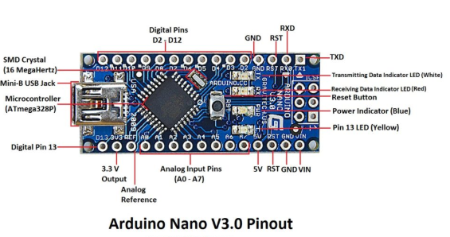

Figure 15. Arduino Nano

Arduino Nano là 1 bo mạch thiết kế với bộ xử lý trung tâm là vi điểu khiển AVR Atmega328. Arduino Nano đã được tối giản về kích thước cho tiện lợi sử dụng hơn.

**Thông số kĩ thuật:**

|  |  |
| --- | --- |
| Thông số kĩ thuật Arduino Nano | |
| Vi xử lí | ATmega328 |
| Điện áp hoạt động | 5V |
| Điện áp đầu vào | 7-12V |
| Số lượng chân GPIO | 14 (6 chân có khả năng xuất tín hiệu PWM) |
| Số lượng chân ADC | 8 |
| Dòng ra mỗi chân | 40mA |
| Bộ nhớ | 16KB |
| SRAM | 2KB |
| EEPROM | 1KB |
| Xung nhịp | 16MHz |
| Kích thước | 0.73” x 1.70” |

Table 1. Thông số kĩ thuật Arduino Nano

Sơ đồ Schematic mạch Arduino nano:

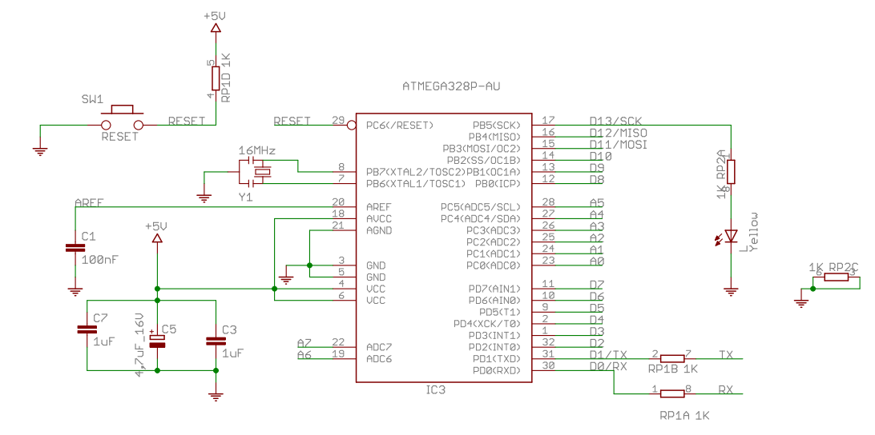

Figure 16. Schematic ATmega328

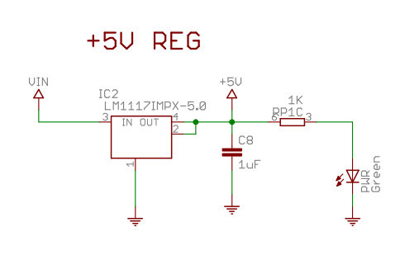

Figure 17. Schematic Mạch cấp nguồn cho Arduino Nano

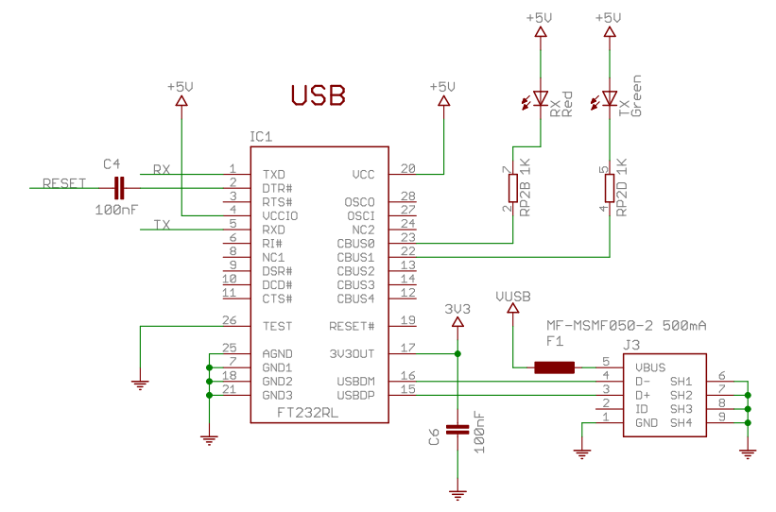

Figure 18. Schematic giao tiếp USB của Arduino Nano

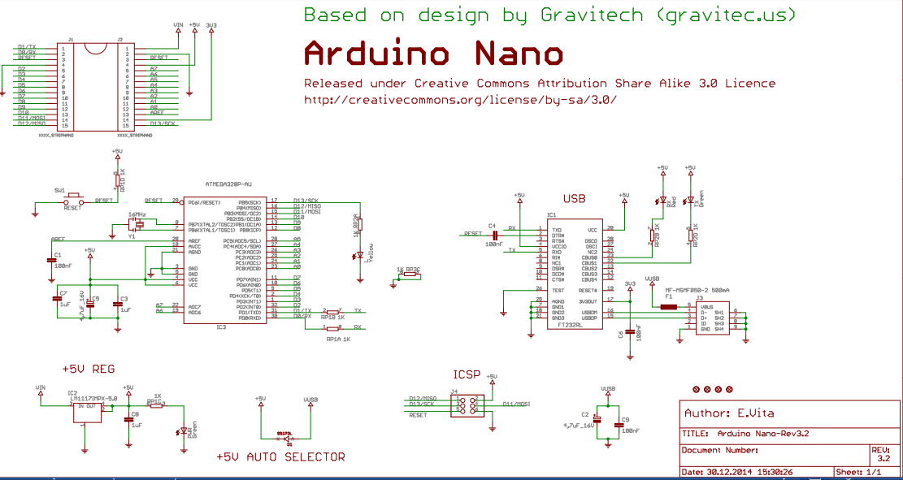

**Sơ đồ nguyên lí:**

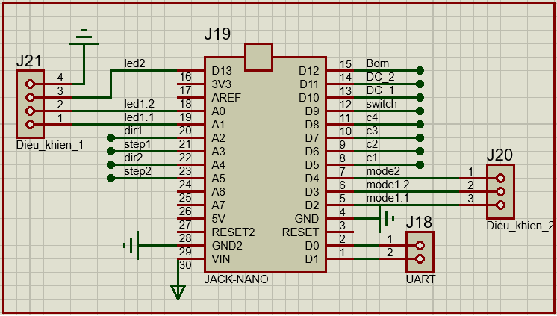

Figure 19. Sơ đồ nguyên lí Arduino Nano

**Bảng sơ đồ chân:**

|  |  |  |  |
| --- | --- | --- | --- |
| **Bảng sơ đồ chân kết nối Arduino và các Module khác trong hệ thống** | | | |
| **STT** | **Arduino Pin** | **Function** | **Note** |
| 1 | D2 | Mode 1.1 | Đọc button trong bảng điều khiển, mode 1 |
| 2 | D3 | Mode 1.2 | Đọc button trong bảng điều khiển, mode 1.2 |
| 3 | D4 | Mode 2 | Đọc button trong bảng điều khiển, mode 2 |
| 4 | D13 | Điều khiển led 2 | Mode 2 hoạt động, led 2 sáng |
| 5 | A0 | Điều khiển led 1.2 | Mode 1.2 hoạt động, led 1.2 sáng |
| 6 | A1 | Điều khiển led 1.1 | Mode 1.1 hoạt động, led 1.1 sáng |
| 7 | D5 | Công tắc hành trình 1 | Vị trí: X1 |
| 8 | D6 | Công tắc hành trình 2 | Vị trí: X2 |
| 9 | D7 | Công tắc hành trình 3 | Vị trí: Y1 |
| 10 | D8 | Công tắc hành trình 4 | Vị trí: Y2 |
| 11 | D9 | Đọc mực nước |  |
| 12 | D10 | Điều khiển máy bơm 1 | Được nối với Module L298n để điều khiển |
| 13 | D11 | Điều khiển máy bơm 2 | Được nối với Module L298n để điều khiển |
| 14 | D12 | Điều khiển máy thổi khí | Được nói với Relay để điều khiển |
| 15 | A2 | DIR động cơ bước Y | Điều khiển hướng quay động cơ bước Y |
| 16 | A3 | STEP động cơ bước Y | Cho phép động cơ bước thực hiện 1 step |
| 17 | A4 | DIR động cơ bước X | Điều khiển hướng quay động cơ bước X |
| 18 | A5 | STEP động cơ bước X | Cho phép động cơ bước thực hiện 1 step |

Table 2. Bảng sơ đồ chân kết nối Arduino và các Module khác trong hệ thống

**Sơ đồ mạch Layout:**

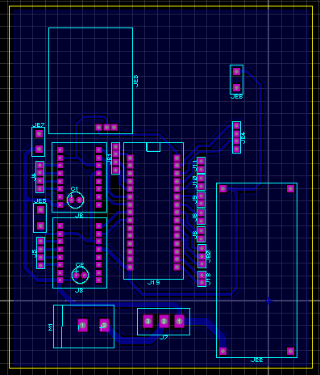

Figure 20. Sơ đồ mạch đồ mạch Layout Arduino Nano

**Bảng mạch thực tế:**

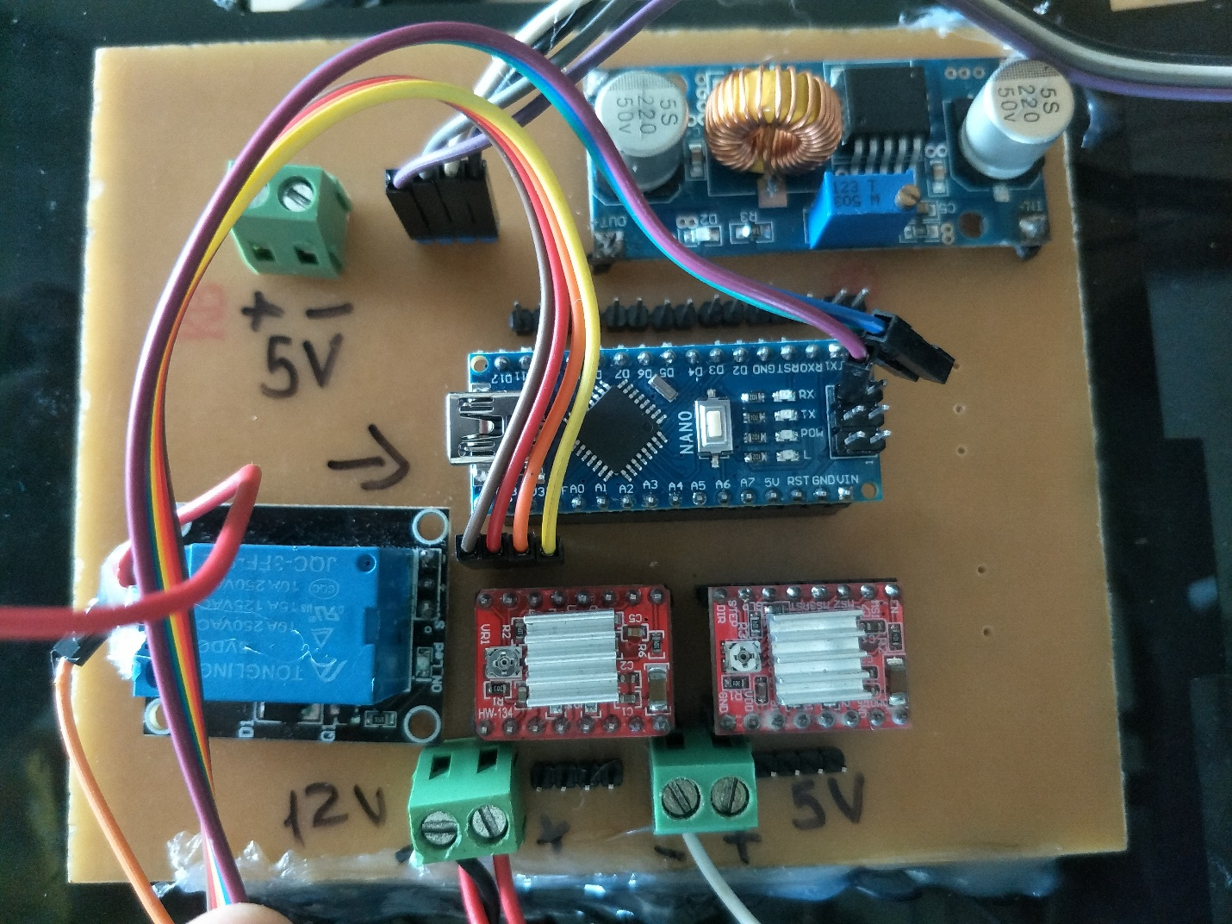

Figure 21. Bảng mạch điều khiển thực tế

* 1. Driver motor A4988

Mạch điều động cơ mô tơ bước A4988 là 1 mạch vi bước lưỡng cực điểu khiển motor bước. Driver này cho phép điểu chỉnh cường độ dòng điện, chức năng bảo vệ quá tải dòng điện và nhiệt độ, và 5 độ phân giải vi bước khác nhau (thấp nhất 1/16 bước). Hoạt động từ 8 – 35 V và có thể cung cấp lên đến xấp xỉ 1A trên mỗi pha mà không cần tản nhiệt (được đo ở mức 2A trên mỗi cuộn với đầy đủ bộ làm mát).

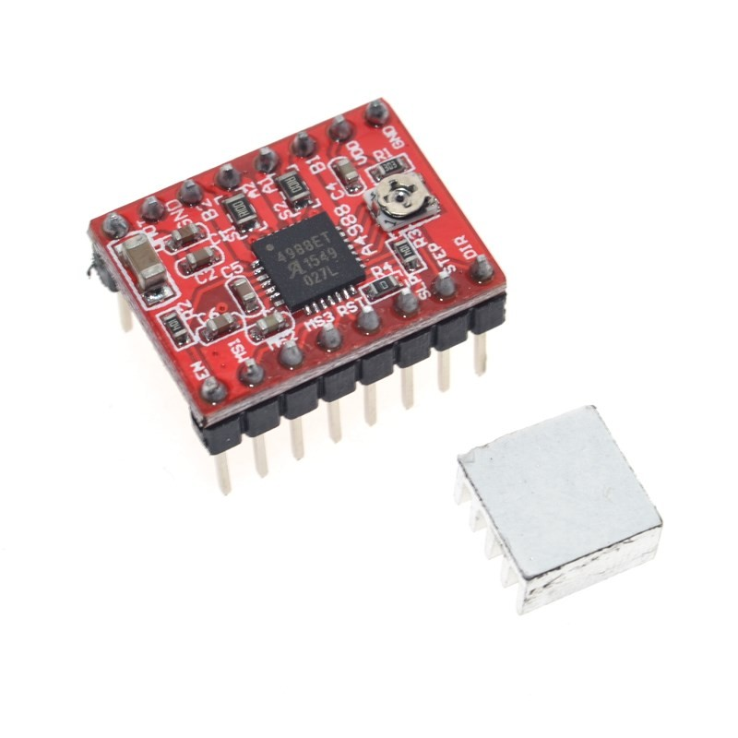

Figure 22.Driver động cơ bước A4988

**Các ưu điểm của Driver motor A4988**

* Dễ dàng điều khiển hướng quay và số bước quay
* 5 chế độ điều khiển: full step, haft step, 1/4, 1/8, 1/16
* Có thể điều chỉnh dòng tối đa thông qua một biến trở cho phép động cơ bước hoạt động với công suất tối đa
* Ngắt bảo vệ khi quá nhiệt, quá áp và quá dòng
* Bảo vệ ngắn mạch

**Thông số kĩ thuật:**

|  |  |
| --- | --- |
| Thông số kĩ thuật Driver A4988 | |
| Điện áp hoạt động | 8V – 35V |
| Dòng điện mỗi pha | 1A – 2A |
| Điện áp Logic | 3 – 5.5V |
| Kích thước | 15.24 x 20.32 cm |

Table 3. Thông số kĩ thuật Driver A4988

**Sơ đồ pinout:**

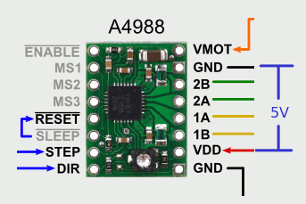

Figure 23. Pinout driver động cơ A4988

**Sơ đồ mạch schematic:**

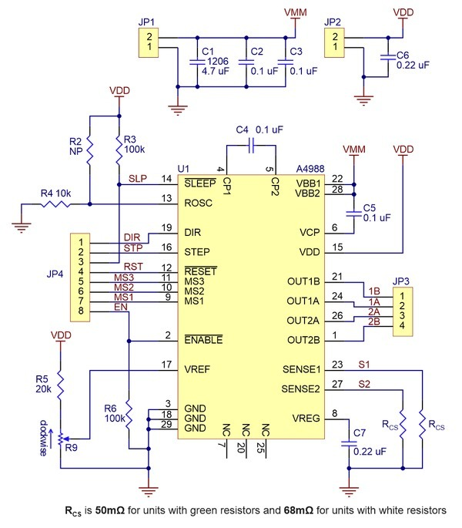

Figure 24. Schematic driver động cơ A4988

**Sơ đồ kết nối giữa mạch Arduino Nano và driver A4988:**

Cần cấp điện áp điều khiển (3-5.5V) vào hai chân VDD và GND, và nguồn áp cho động cơ (8-35V) nối vào hai chân VMOT và GND. Các nguồn cung cấp cần có tụ điện được đặt gần với module, và có thể cung cấp đủ dòng điện dự kiến (tối đa 4A để cung cấp cho động cơ).

Chân Dir và Step của A4988 được nối với Arduino được điều khiển, chân Dir có nhiệm vụ điều khiển hướng quay của động cơ bước. Chân Step cho phép động cơ hoạt động và chạy 1 step của động cơ.

**Sơ đồ nguyên lí:**

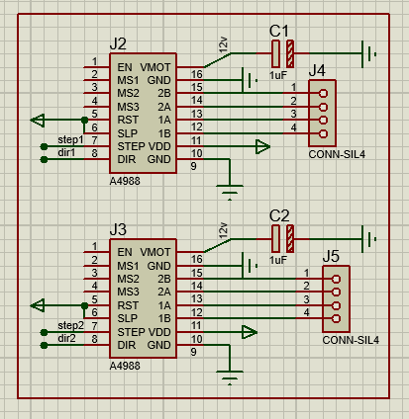

Figure 25. Sơ đồ nguyên lí Driver A4988

* 1. Động cơ bước

Động cơ bước là một động cơ đồng bộ dùng để biến đổi các tín hiệu điều khiển dưới dạng các xung điện rời rạc kế tiếp nhau thành các chuyển động góc quay hoặc các chuyển động của roto và có khả năng cố định roto vào những vị trí cần thiết.

Động cơ bước là động cơ điện có nguyên lý và ứng dụng khác biệt với đa số các loại động cơ điện thông thường. Chúng thực chất là một động cơ đồng bộ dùng để biến đổi các tín hiệu điều khiển dưới dạng các xung điện.

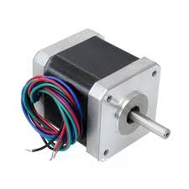

Figure 26. Động cơ bước

Bên trong động cơ bước có 4 cuộn dây Stator được sắp xếp theo cặp đối xứng qua tâm. Rotor là nam châm vĩnh cửu có nhiều răng. Động cơ bước hoạt động trên cơ sở lý thuyết từ trường các cực cùng dấu đẩy nhau và các cực khác dấu hút nhau. Từ trường của Stator là do dòng điện chạy qua lõi cuộn dây tạo ra, khi đó hướng của dòng thay đổi thì cực từ trường cũng thay đổi theo gây nên chuyển động đảo chiều của động cơ.

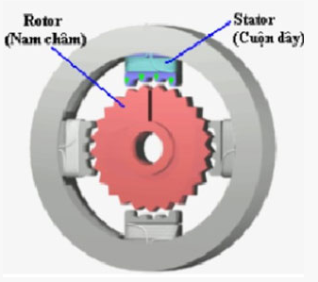

Figure 27. Cấu tạo động cơ bước

Động cơ bước làm việc nhờ bộ chuyển mạch điện tử đưa các tín hiệu vào Stator theo một thứ tự và một tần số nhất định. Số lần chuyển mạch sẽ bằng tổng số góc quay của Rotor, chiều quay và tốc độ quay của rotor cũng phụ thuộc vào thứ tự chuyển đổi và tần số chuyển đổi.

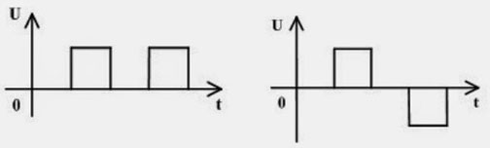

Figure 28. Thứ tự và tần số chuyển đổi xung động cơ bước

Xung điện áp cấp cho cuộn dây Stator có thể là xung 1 cực hoặc 2 cực.

Chuyển mạch điện tử có thể cung cấp điện áp điều khiển cho các cuộn dây stator theo từng cuộn riêng lẻ hoặc có thể theo từng nhóm các cuộn dây. Trị số cũng như chiều của lực điện từ tổng F phụ thuộc vào vị trí của các lực điện từ thành phần. Do đó, vị trí của Rotor của động cơ bước phụ thuộc hoàn toàn vào phương pháp cung cấp điện cho các cuộn dây

**Thông số kĩ thuật:**

|  |  |
| --- | --- |
| Thông số kĩ thuật động cơ bước | |
| Loại động cơ | 2 pha |
| Điện áp định mức | 4.5 – 5V DC |
| Độ phân giải | 1.8 độ/ Bước |
| Số dây | 6 dây |
| Kích thước | 42 x 42 x 50 mm |

Table 4. Thông số kĩ thuật động cơ bước

**Cách điều khiển động cơ bước bằng driver A4988:**

* Sử dụng 2 chân GPIO của Arduino Nano làm tín hiệu đầu vào cho chân Step và Direction của Driver A4988
* Nối 4 chân ra 1A, 1B, 2A, 2B của Driver A4988 cho động cơ bước
* Dùng nguồn 12V làm nguồn nuôi cho động cơ bước
* Dùng nguồn 5V làm nguồn nuôi cho Driver A4988

|  |  |  |
| --- | --- | --- |
| Sơ đồ nối chân điều khiển động cơ bước | | |
| Arduino Nano | Driver A4988 | Động cơ bước |
| A2 | DIR động cơ |  |
| A3 | STEP động cơ |  |
|  | 1A | 1A |
|  | 1B | 1B |
|  | 2A | 2A |
|  | 2B | 2B |

Table 5. Sơ đồ kết nối điều khiển động cơ bước

* 1. Module Relay

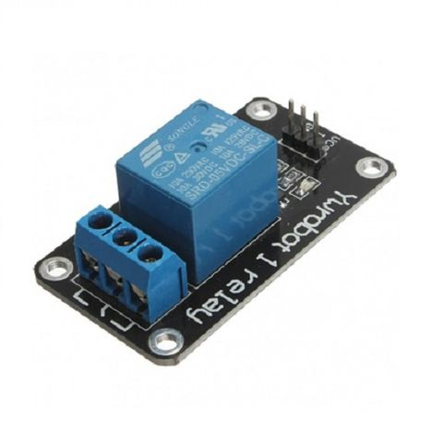Rơ-le (relay) là một công tắc chuyển đổi hoạt động bằng điện có 2 trạng thái ON và OFF. Rơ le được sử dụng khi cần kiểm soát một mạch điện bằng một tín hiệu công suất thấp (với đầy đủ cách điện giữa kiểm soát và mạch điều khiển), hoặc trong trường hợp một số mạch phải được kiểm soát bởi một tín hiệu.

Figure 29. Module Relay

Module 1 relay 5V gồm 1 rơ le hoạt động tại điện áp 5VDC, chịu được hiệu điện thế lên đến 250VAC 10A. Module relay 1 kênh được thiết kế chắc chắn, khả năng cách điện tốt. Trên module đã có sẵn mạch kích relay sử dụng transistor và *IC cách ly quang* giúp cách ly hoàn toàn mạch điều khiển (vi điều khiển) với rơ le bảo đảm vi điều khiển hoạt động ổn định. Có sẵn header rất tiện dụng khi kết nối với vi điều khiển.

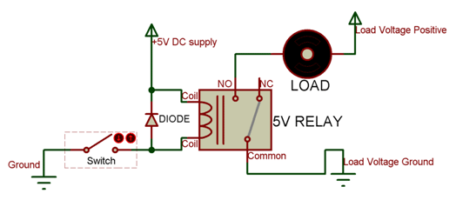

Figure 30. Cấu tạo bên trong Relay

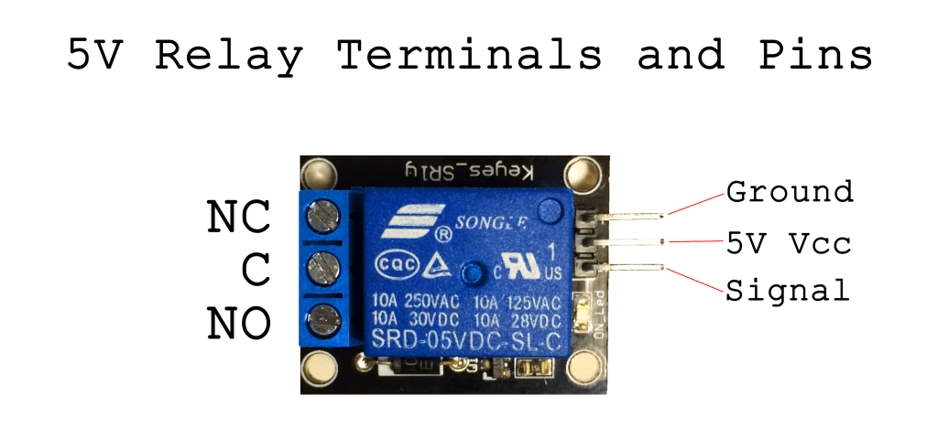Module 1 relay 5V sử dụng chân kích mức Thấp (0V), khi có tín hiệu 0V vào chân IN thì relay sẽ nhảy qua thường Hở của Relay.

Figure 31. Pinout Relay

**Thông số kĩ thuật:**

|  |  |
| --- | --- |
| Thông số kĩ thuật Module Relay | |
| Điện áp nuôi | 5V DC |
| Dòng tiêu thụ | 80mA |
| Điện thế đóng ngắt tối đa | AC 250V~10A, DC 30V~10A |
| Kích thước | 5 x 2.6 x 1.9 cm |

Figure 32. Thông số kĩ thuật module Relay

Sử dụng Module Relay điều khiển máy thổi khí để làm khô thanh đo pH

**Sơ đồ nối chân điều khiển Relay:**

|  |  |  |
| --- | --- | --- |
| Sơ đồ nối chân điều khiển Relay | | |
| Arduino Nano | Relay | Nguồn DC |
| D12 | Signal |  |
|  | GND | GND |
|  | VCC | VCC |

Table 6. Sơ đồ nối chân điều khiển Relay

* 1. Driver động cơ bơm nước L298N

Module điều khiển động cơ một chiều (DC Motor Driver) sử dụng chip cầu H L298 giúp điều khiển tốc độ và chiều quay của động cơ DC một cách dễ dàng, ngoài ra module L298 còn điều khiển được 1 động cơ bước lưỡng cực. Mạch cầu H của IC L298 có thể hoạt động ở điện áp từ 5V đến 35V.

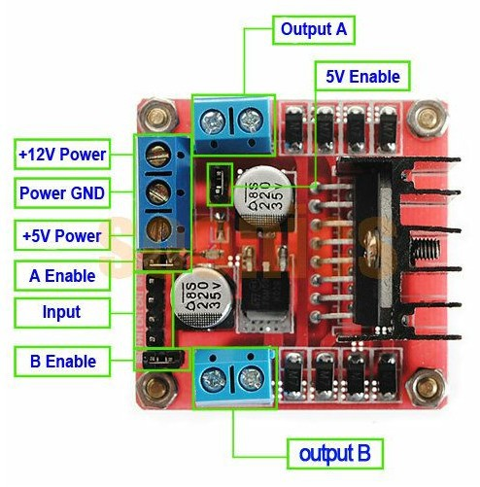

Figure 33. Module driver động cơ bơm nước L298N

**Thông số kĩ thuật:**

|  |  |
| --- | --- |
| Thông số kĩ thuật Module L298N | |
| Điện áp điều khiển | 5V – 35V |
| Dòng tối đa mỗi cầu H | 2A |
| Điện áp tín hiệu điều khiển | 5V – 7V |
| Dòng tín hiệu điều khiển | 0 – 36mA |
| Công suất hao phí | 20W |
| Nhiệt độ vận hành | -25 – 130 độ C |

Table 7. Thông số kĩ thuật Module L298N

**Sơ đồ nguyên lí:**

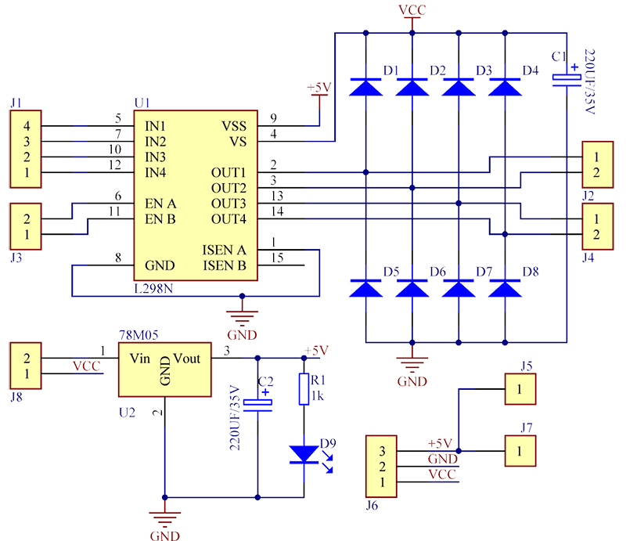

Figure 34. Sơ đồ nguyên lí Module driver L298N

Sử dụng driver L298N điều khiển hoạt động cho 2 máy bơm nước

* Nguồn vào Drive cấp cho động cơ là một nguồn riêng nhằm chống nhiễu cho hệ thống khi máy bơm hoạt động. GND của nguồn riêng và nguồn hệ thống được nối chung với nhau để có thể đồng bộ điều khiển.
* Input của Diver L298N có 4 chân (IN1, IN2, IN3, IN4) 2 cặp dây điều khiển 1 máy bơm ở output. Ở đây do máy bơm chỉ chạy 1 chiều nên ta chỉ điều khiển 1 dây ở mỗi cặp dây, dây còn lại được nối với GND.

**Sơ đồ nối chân điều khiển động cơ bơm nước**

|  |  |  |
| --- | --- | --- |
| Sơ đồ nối chân điều khiển động cơ bơm nước | | |
| Arduino Nano | Module Driver L298N | Động cơ bơm nước |
| D11 | IN1 |  |
| GND | IN2 |  |
| D12 | IN3 |  |
| GND | IN4 |  |
|  | A ( + ) | ( + ) Động cơ 1 |
|  | A ( - ) | ( - ) Động cơ 1 |
|  | B ( + ) | ( + ) Động cơ 2 |
|  | B ( - ) | ( - ) Động cơ 2 |

Table 8. Sơ đồ nối chân điều khiển động cơ bơm nước

**Sơ đồ Schematic mạch thực tế:**

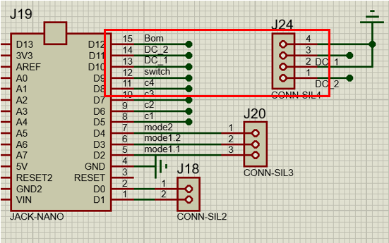

Figure 35. Sơ đồ Schematic mạch thực tế

* 1. Mạch giao tiếp người dùng

Sử dụng nút nhấn và đèn LED để nhận tín hiệu điều khiển từ người dùng và báo hiệu trạng thái hoạt động của hệ thống

Dựa vào từng chế độ hoạt động mà người dùng lựa chọn, hệ thống sẽ hoạt động theo kịch bản đã được lập trình trước.

Có 2 chế độ hoạt động:

* 1. Đo pH và vệ sinh thanh đo pH
  2. Bảo quản thanh đo pH

**Chế độ 1: Đo và vệ sinh thanh đo pH**

* Đưa toàn thanh đo pH về vị trí của bể thủy sinh.
* Đèn Led 1.1 sẽ được bật lên trong quá trình đưa thanh đo pH về đang được thực hiện sau khi đưa thanh đo pH về vị trí chỉ định, led vẫn được bật để báo hiệu cho người dùng biết rằng hệ thống đang ở bể thủy sinh.
* Vệ sinh thanh đo pH, bơm nước sạch vào bể, thanh đo vẫn ở vị trí đo.
* Led 1.2 bật.
* Mode chỉ hoạt động khi hệ thống đang ở bên bể thủy sinh. Nếu chưa ở đúng vị trí, hệ thống sẽ được đưa về đúng vị trí yêu cầu.
* Máy xả nước sẽ được bật, xả cạn nước trong bể thủy sinh.
* Sau khi cạn nước, hệ thống sẽ bật máy bơm nước để rửa thanh đo pH, thanh đo sẽ được nhấc lên (xuống) để rửa, lúc này máy xả vẫn hoạt động.
* Máy xả, máy bơm tắt, máy thổi khí hoạt động làm khô thanh đo pH
* Máy bơm được bật, bơm nước vào bể thủy sinh đến khi đầy.
* Led 1.2 tắt

**Chế độ 2: Bảo quản thanh đo pH**

Vệ sinh thanh đo pH, bơm nước sạch vào bể, thanh đo được đưa về bình bảo quản.

* Led 2 bật.
* Mode chỉ hoạt động khi hệ thống đang ở bên bể thủy sinh. Nếu chưa ở đúng vị trí, hệ thống sẽ được đưa về đúng vị trí yêu cầu.
* Máy xả nước sẽ được bật, xả cạn nước trong bể thủy sinh.
* Sau khi cạn nước, hệ thống sẽ bật máy bơm nước để rửa thanh đo pH, thanh đo sẽ được nhấc lên (xuống) để rửa, lúc này máy xả vẫn hoạt động.
* Máy xả, máy bơm tắt, máy thổi khí hoạt động làm khô thanh đo pH
* Hệ thống đưa thanh đo pH qua bình bảo quản.
* Máy bơm được bật, bơm nước vào bể thủy sinh đến khi đầy.

**Sơ đồ nguyên lý:**

Sử dụng nút nhấn để nhận điều khiển từ người dùng

Sử dụng đèn LED để báo hiệu về trạng thái hoạt động của hệ thống

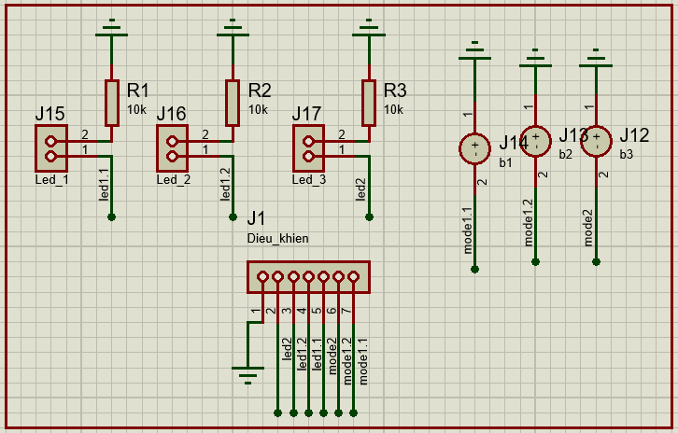

Figure 36. Sơ đồ nguyên lý mạch giao tiếp người dùng

**Sơ đồ mạch Layout:**

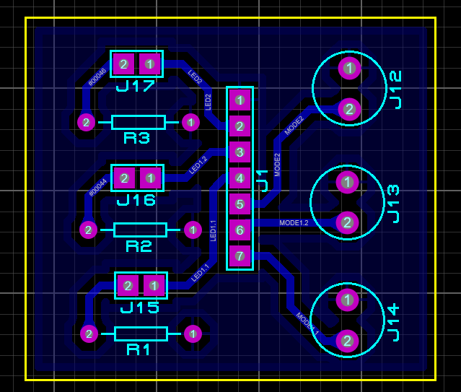

Figure 37. Sơ đồ Layout mạch giao tiếp người dùng

* 1. Công tắc hành trình và cảm biến mực nước

Hệ thống sử dụng công tắc hành trình để xác định vị trí của thanh đo pH, từ đó kích hoạt dừng quá trình di chuyển khi đầu đo pH đã đến vị trí quy định

Cảm biến mực nước để xác định lượng nước đang có trong bể, từ đó kích hoạt dừng máy bơm nước

Arduino sử dụng trở kéo nội để đọc tín hiệu trả về từ các công tắc hành trình và cảm biến mực nước. Khi chưa bấm nút Input của Arduino sẽ là 1, sau khi bấm, Input của Arduino sẽ là 0, dựa vào các giá trị này mà ta viết chương trình phù hợp với hệ thống.

**Sơ đồ nguyên lí:**

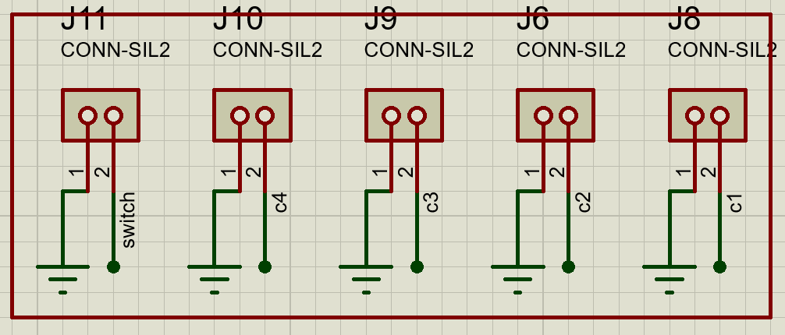

Figure 38. Sơ đồ nguyên lí công tắc hành trình à cảm biển mực nước

1. Mô hình hoàn thành

3.1 Mô hình phần cứng

* 1. Khung truyền động điều khiển thanh đo pH

Khung truyền điều khiển thanh đo pH gồm 2 trục chính:

* Trục tĩnh (nằm cố định trên bề mặt khung mô hình), giúp di chuyển thanh đo pH theo phương ngang đến 2 điểm là Vệ sinh hoặc Bảo quản.
* Trục động (được thiết kế nằm trên Trục tĩnh), là trục mang theo thanh đo pH, di chuyển thanh đo lên hoặc xuống theo người dùng điều khiển hoặc tự động.

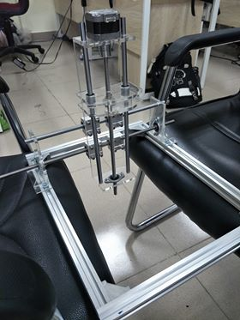

Figure 39. Mô hình trục điều khiển thanh đo pH

Động cơ bước:

Sử dung động cơ bước để điều khiển thanh đo di chuyển theo trục Ox và Oy

Nguyên tắc hoạt động:

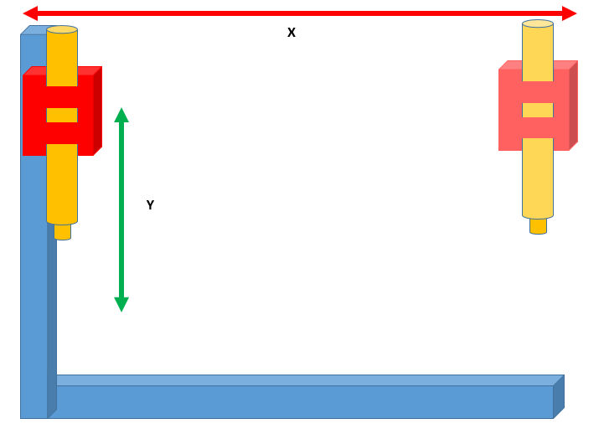

Figure 40. Hoạt động của khung truyền di chuyển thanh đo pH

* **Chế độ đo pH:**
  1. Di chuyển thanh đo pH từ vị trí bảo quản đến vị trí hồ nước cần đo pH
  2. Bơm nước vào hồ đo
  3. Đọc giá trị về từ thanh đo pH
* **Chế độ vệ sinh và bảo quản đầu đo:**

1. Sau khi sử dụng xong, bể đo pH sẽ được hút cạn nước
2. Bơm nước sạch vào để vệ sinh đầu thanh đo pH
3. Thổi khí làm khô đầu thanh đo
4. Di chuyển thanh đo về vị trí bảo quản
5. Bơm đầy lại bể nước

* 1. Bể chứa nước

Bể chứa cấu tạo gồm 5 ngăn:

1. Ngăn chứa board mạch điều khiển động cơ:
2. Ngăn bảo quản đầu đo pH
3. Ngăn đo chính
4. Ngăn chứa nước sạch
5. Ngăn xả nước

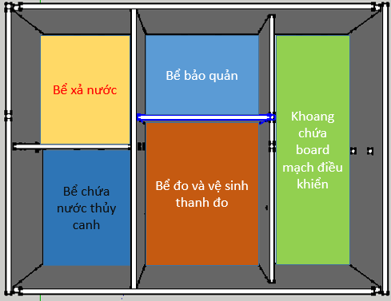

Figure 41. Cấu tạo bể chứa nước

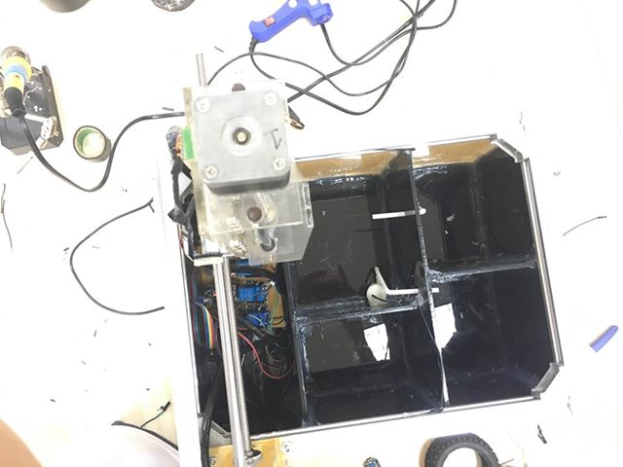

Figure 42. Mô hình bể nước thực tế

**Bơm nước cho bể:**

Để bơm nước giữa các bể chứa, sự dụng động cơ bơm 5V DC.

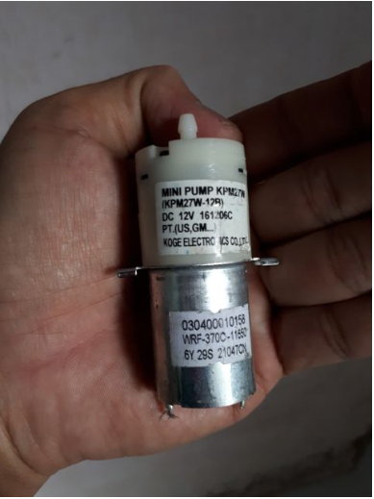

Figure 43. Động cơ bơm nước

**3.2 Sơ đồ vận hành:**

**a. Sơ đồ hệ thống**

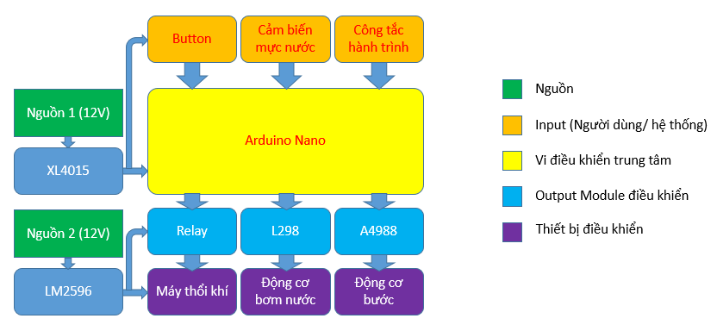

Figure 44. Sơ đồ vận hệ thống

Sử dụng board mạch Arduino Uno làm mạch điều khiển chính:

1. Điều khiển driver động cơ bước
2. Điều khiển bơm nước và bơm khí vệ sinh đầu đo pH
3. Công tắc hành trình để dừng động cơ khi đến điểm Offset
4. Cảm biến mực nước để dừng bơm nước khi nước đạt đến ngưỡng

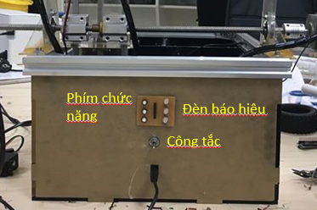

Figure 45. Bảng điều khiển

b. Lưu đồ vận hành

Lưu đồ vận hành chế độ đo và vệ sinh đầu đo pH:

Figure 46. Lưu đồ đo pH và vệ sinh thanh đo

Đèn LED 1 sáng

Ở vị trí bể thủy sinh

Điều khiển thanh đo về bể thủy sinh

Đèn LED 2 sáng

Xả nước trong bể đo

Nước bể đo cạn

Bơm nước sạch vệ sinh thanh đo

Đúng

Sai

Đúng

Sai

Thổi khí làm khô thanh đo

Bơm nước vào bể đo

Nước bể đo đầy

Đúng

Sai

Lưu đồ vận hành bảo quản đầu đo pH

Đèn LED 1 sáng

Ở vị trí bể thủy sinh

Điều khiển thanh đo về bể thủy sinh

Xả nước trong bể đo

Nước bể đo cạn

Bơm nước sạch vệ sinh thanh đo

Đúng

Sai

Đúng

Sai

Thổi khí làm khô thanh đo

Bơm nước vào bể đo

Nước bể đo đầy

Đúng

Sai

Di chuyển về vị trí bảo quản

Thanh đo ở vị trí bảo quản

Sai

Đúng

Figure 47. Lưu đồ bảo quản đầu đo pH

CHƯƠNG 4. THỬ NGHIỆM HOẠT ĐỘNG

1. Thử nghiệm điều khiển thanh đo pH

Hệ thống sau khi hoàn thành đã được thử nghiệm hoạt động trong các chế độ:

* Đo pH và vệ sinh
* Bảo quản thanh đo

Một số hình ảnh khi chạy thử nghiệm:

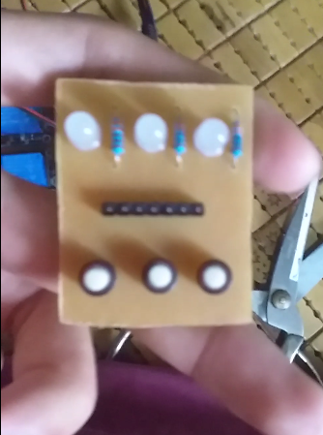

Figure 48. Điều khiển các chế độ hoạt động của hệ thống

Bảng điều khiển gồm 3 nút nhấn tương ứng với 3 chế độ hoạt động của hệ thống:

* Đo pH của nước
* Vệ sinh đầu đo pH
* Bảo quản đầu đo pH

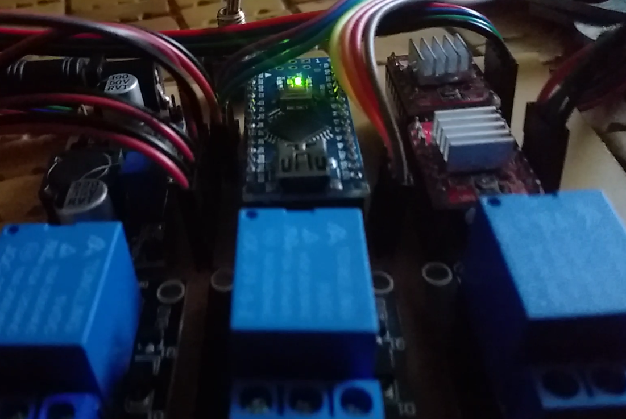

Figure 49 Board mạch điều khiển thực tế

Board mạch điều khiển thực tế gồm:

* Mạch điều khiển: sử dụng Arduino nano
* Mạch driver động cơ bước A4988
* Relay đóng ngắt động cơ
* Mạch nguồn 12V to 5V
* Công tắc đóng mở điện

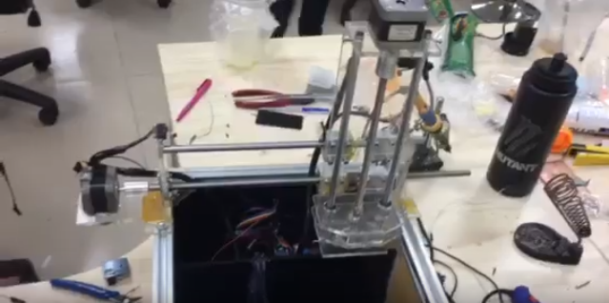

Figure 50. Hệ thống truyền động thực tế

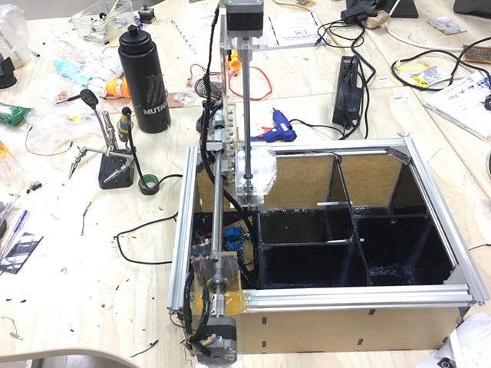

Figure 51. Hệ thống truyền động và bể nước hoàn thành

**Kết quả thử nghiệm:**

1. Board mạch Arduino thực hiện đúng chức năng điều khiển được động cơ bước và động cơ máy bơm

2. Kết hợp giữa động cơ bước và công tắc hành trình, các động cơ bước di chuyển chính xác để đưa thanh đo đến vị trí giữa các bể vệ sinh và bảo quản

**Các điểm cần cải thiện:**

1. Sử dụng khung mica để cố định động cơ bước nên khi hoạt động vẫn còn hiện tượng rung nhẹ

2. Chi phí gia công mica khá đắt tiền, tương lai có thể thay thế bằng các vật liệu và phương pháp khác gọn nhẹ và tiện lợi và chắc chắn hơn: nhôm..

3. Mạch điều khiển và động cơ sử dụng chung 1 nguồn hoạt động, nên đôi khi nguồn cấp vào động cơ không ổn định, dẫn đến sai lệch khi di chuyển. Có thể sử dụng encoder trong động cơ để xác định quãng đường di chuyển của động cơ, từ đó tối ưu hóa hoạt động của khung truyền

4. Khung truyền sử dụng nhôm định hình để cố định hệ thống truyền, chi phí cao so với mô hình mô phỏng

1. Thử nghiệm quá trình vệ sinh và bảo quản

Bể nước sử dụng mica 5mm để làm khung và vách ngăn giữa các bể chức năng

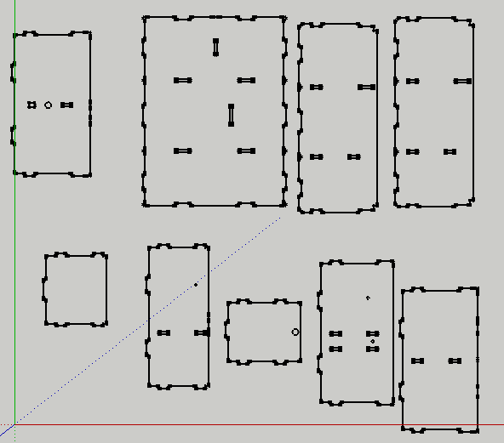

Figure 52. Thiết kế file cắt mica

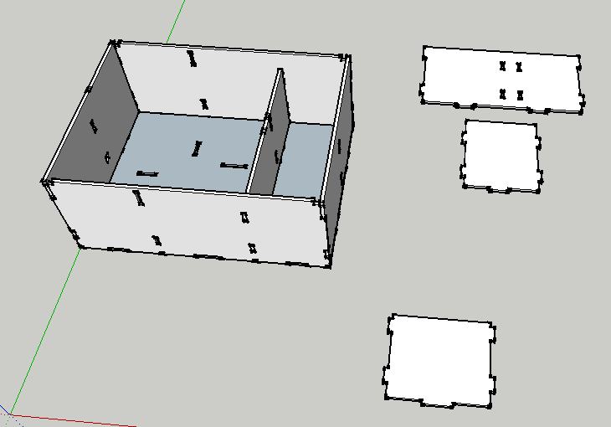

Figure 53. Khung mica thiết kế



Figure 54. Khung mica thực tế

Giữa các ngăn của bể chức năng, tiến hành lắp đặt các motor để bơm nước giữa các bể, thực hiện chức năng cho từng bể:

Bể bảo quản được cách ly với các bể khác, mục đích bảo quản cho đầu thanh đo pH sau quá trình sử dụng và vệ sinh

Bể đo và vệ sinh thanh đo pH: được bơm nước của hồ vào để đo độ pH, sau khi đo nước sẽ được rút cạn, sau đó bơm nước sạch vào để vệ sinh thanh đo pH. Cùng lúc đó máy bơm thổi khí sẽ làm khô đầu thanh đo.

Bể xả nước: dùng để chứa nước hồ rút cạn từ bể đo

Bể chứa nước nuôi thủy sản: chứa nước nuôi cá, là hồ nước mô phỏng

**Các điểm cần cải thiện:**

1. Bể được thiết kế từ mica 5mm nên sau khi hoàn thành rất chắc chắn, có thể chịu được sức nặng của hệ thống truyền động thanh đo pH. Tuy nhiên giá thành gia công khá đắt đỏ.

2. Các vách ngăn được cố định bằng keo silicon để ngăn thấm nước giữa các khoang, nên thiếu độ thẩm mĩ

CHƯƠNG 5. TÀI LIỆU THAM KHẢO

1. Wikipedia.org
2. phanlecuong.com/index.php/nong-nghiep-hien-dai/chuong-4-cac-mau-thiet-ke-cho-he-thong-aquaponic-50.html
3. <https://www.vuonxanhnhapho.com/nguyen-tac-chung-cua-he-thong-trong-rau-sach-aquaponics/>
4. <https://www.lisado.vn/vai-tro-cua-ph-trong-dung-dich-dinh-duong-thuy-canh/>
5. <http://hachi.com.vn/do-ph-trong-dung-dich-thuy-canh/>
6. <https://vuonnuoc.com/thuy-canh/ph-trong-thuy-canh/>
7. <https://sbgroup.vn/tin-tuc-su-kien/tim-hieu-ve-vat-lieu-tam-mica-va-ung-dung-cua-mica.html>